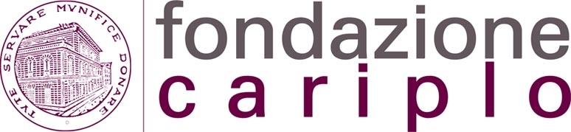 | AREA Servizi alla Persona  Bando  Welfare di comunità e Innovazione sociale  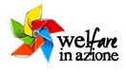  Contributi deliberati dal CdA del 23 dicembre 2014

Organizzazione | Sede legale | Provincia | Titolo del progetto | Contributo deliberato (€)
Azienda Speciale dei Comuni del Rhodense per i Servizi alla Persona | Rho | MI | #oltreiperimetri - Generare capitale  sociale nel rhodense | 1.800.000
Comune di Cremona | Cremona | CR | WEL(L)-FARE LEGAMI | 1.500.000
Comune di Lodi | Lodi | LO | RIGENERARE VALORE SOCIALE NEL LODIGIANO | 1.600.000
Comune di Magenta | Magenta | MI | Comunità Possibile: Possibilità Per  Crescere | 1.000.000
Comune di Milano | Milano | MI | Welfare di tutti | 1.300.000
Consorzio di Cooperative Sociali Consolida | Lecco | LC | Living Land | 1.500.000
Consorzio di Cooperative Sociali Solco Sondrio | Sondrio | SO | PIU' PIU' PIU', + comunità, +condivisione, + crescita per affrontare le povertà in Valtellina | 1.000.000
Associazione Diakonia* | Bergamo | BG | LA FRAGILITÀ FECONDA: sviluppo di un welfare comunitario orientato al supporto della vulnerabilità e dell’autonomia | 200.000
Comune di Biassono* | Biassono | MB | PROGETTO ARCHIMEDES: leve per il cambiamento sostenibile | 200.000

(*) Progetto di durata biennale

